Федеральное агентство связи
Федеральное государственное образовательное
бюджетное учреждение высшего образования
«Санкт-Петербургский государственный университет телекоммуникаций им проф. М. А. Бонч-Бруевича»
Кафедра информатики и компьютерного дизайна
ОТЧЕТ: часть I
по лабораторной работе на тему:
«Создание прибора для организации коллективного обмена сообщениями по IP-сетям»
По дисциплине «Информационные системы разработки устройств телекоммуникаций»
Выполнил: студент группы ИСТ-813, Кравец А. Ю.
Принял: к.п.н., доцент Шиян А. А.
Санкт-Петербург
2019

Содержание:
РАЗДЕЛ 1: Общая информация 3
РАЗДЕЛ 2: Описание взаимодействия сервер-клиент 4
1. Процедура авторизации клиента сервером. 4
2. Процедура UL/DL передачи данных. 4
3. Процедура разъединения клиента и сервера. 4

РАЗДЕЛ 1: Общая информация
SpyChat – комплекс виртуальных приборов, разработанных в среде NI Labview 2016, предназначенный для организации коллективного обмена текстовой информацией в IP-сети.
SpyChat включает в себя:
- Виртуальный прибор «Сервер»;
- Виртуальный прибор «Клиент»;
Общая схема организации коллективного обмена сообщениями (рис.1):
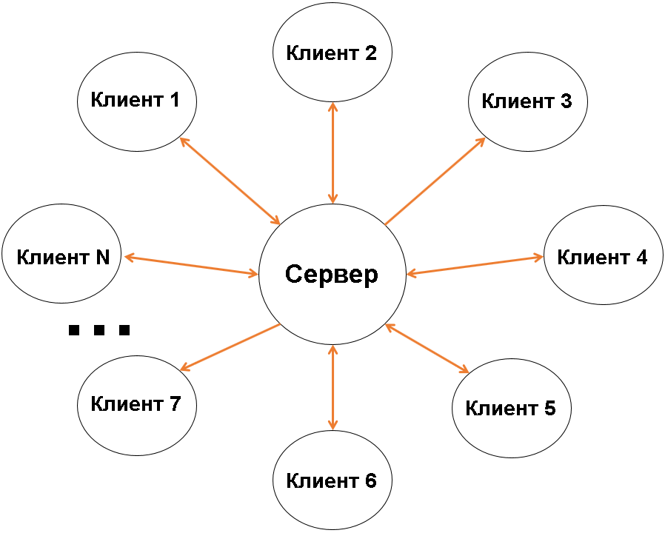
Рис. 1. Общая схема взаимодействия ВП "Сервер" и "Клиенты".
Восходящая линия связи (UL, Uplink) – от клиента к серверу.
Нисходящая линия связи (DL, Downlink) – от сервера к клиенту.
Передача UL-данных реализована по протоколу TCP.
Передача DL-данных реализована по протоколу UDP (кроме процесса авторизации клиента).
Передача DL-данных в процессе авторизации клиента реализована по протоколу TCP.
TCP (Transmission Control Protocol) - транспортный протокол передачи данных. Механизм TCP предоставляет поток данных с предварительной установкой соединения, осуществляет повторный запрос данных в случае потери данных и устраняет дублирование при получении двух копий одного пакета, гарантируя тем самым, в отличие от UDP, целостность передаваемых данных и уведомление отправителя о результатах передачи.
UDP (User Datagram Protocol) – транспортный протокол передачи данных. Механизм UDP позволяет отправлять сообщения по IP-сети без необходимости предварительной установки соединения.
Сервер может осуществлять передачу (а клиент - получение) DL-данных (кроме процесса авторизации) в одном из двух режимах:
- Unicast - процесс отправки пакета от одного хоста к другому хосту;
- Multicast - процесс отправки пакета от одного хоста к некоторой ограниченной группе хостов.

РАЗДЕЛ 2: Описание взаимодействия
сервер-клиент
Взаимодействие клиента и сервера реализовано в трёх процедурах:
- Процедура авторизации клиента сервером;
- Процедура UL/DL передачи данных;
- Процедура разъединения клиента и сервера.

Процедура авторизации клиента сервером.
Клиент отправляет данные авторизации на сервер: логин и пароль. Сервер сверяет полученные логин и пароль со своей базой данных. Если проверка прошла успешно, сервер осуществляет генерацию 8-значного ненулевого числа – ключа, необходимого для отправки сообщений в чат.
Клиенту поступает ответ, содержащий:
- Ключ авторизации;
- Адрес Multicast-рассылки;
Возможно три вида ответа от сервера:
- Ключ авторизации: 00000000; Адрес Multicast-рассылки: 0 – в случае, когда авторизация не прошла успешно;
- Ключ авторизации: случайное ненулевое 8-значное число; Адрес Multicast-рассылки: 0 – в случае, когда авторизация прошла успешно, и сервер применяет Unicast на DL;
- Ключ авторизации: случайное ненулевое 8-значное число; Адрес Multicast-рассылки: действительный адрес – в случае, когда авторизация прошла успешно, и сервер применяет Multicast на DL.

Процедура UL/DL передачи данных.
Клиент может отправлять сообщения в чат, включая в заголовок сообщения ключ авторизации. Если ключ действительный, сервер осуществляет ретрансляцию сообщения всем авторизованным клиентам, в том числе клиенту, который произвел отправку сообщения на сервер.
- В случае Multicast: сервер отправляет сообщение на Multicast-адрес;
- В случае Unicast: сервер в цикле осуществляет отправку сообщения индивидуально на каждый авторизованный клиент;

Процедура разъединения клиента и сервера.
Инициируется клиентом. Клиент отправляет соответствующий запрос, содержащий его ключ авторизации. Сервер обнуляет ключ авторизации, адрес и порт данного пользователя.

РАЗДЕЛ 3: Руководство к использованию

Клиент
Панель прибора имеет вид:
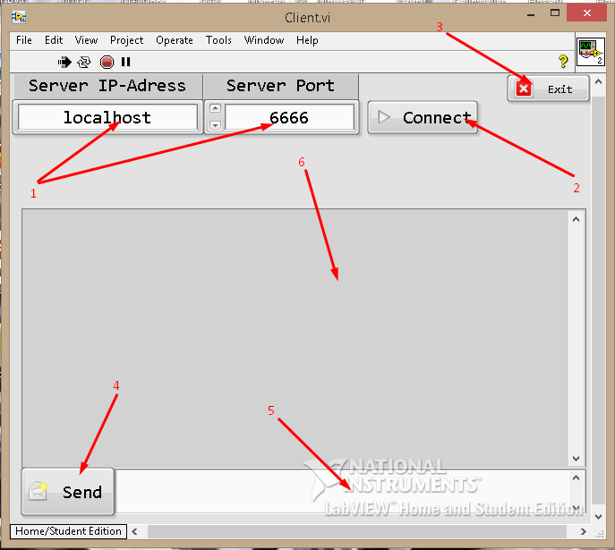
Рис. 2. Лицевая панель прибора.
- – поля ввода IP-адреса и порта сервера;
- - кнопка «Подключиться»;
- - кнопка «Выход из программы»;
- - кнопка «Отправить сообщение»
- - поле ввода сообщения;
- - поле отображения чата;
Чтобы зайти в чат клиенту требуется подключиться к рабочему серверу: для этого он указывает актуальный адрес сервера и нажимает на кнопку «Подключиться». Появится диалоговое окно (рис. 3).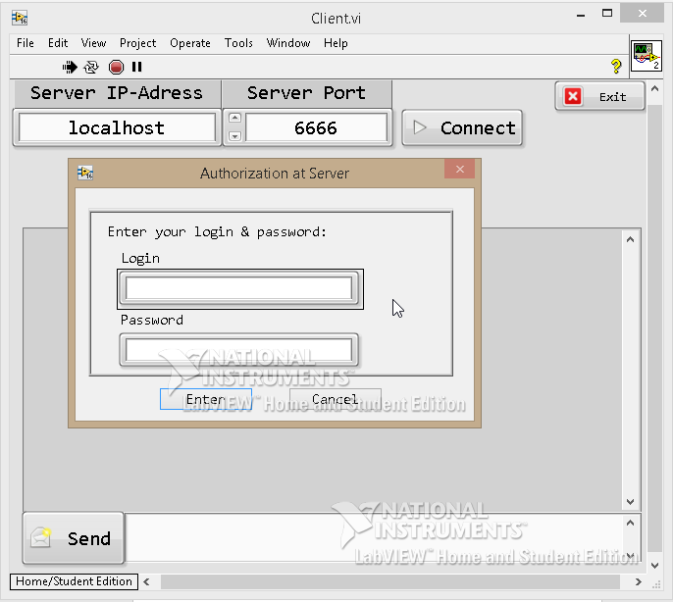
Рис. 3. Авторизация на сервере.

